**M1 MABS**

**Examen terminal de Traitement des données biologiques (durée 2h)**

**(EM7BMACME2) – Janvier 2012**

**Questions de cours**

1. Donnez la formule de la variance pour une variable quantitative x mesurée sur n individus (moyenne(x) = m).

variance(x) = (1/n)*Σ(x-m)²

1. Qu’est-ce qu’un intervalle de confiance de la moyenne d’une variable quantitative x, et à quoi cela sert-il de le calculer ?

Intervalle de confiance de la moyenne d'une variable quantitative x : intervalle ayant une probabilité donnée de contenir la vrai moyenne de x (µ) (dans la population)

1. Chez deux lignées de blé (A et B), on a mesuré le poids de NA = NB = 100 grains. On cherche à savoir s’il existe une différence significative du poids des grains de blé entre ces 2 lignées. Quel test utiliseriez-vous, quelle est la formule de sa statistique ?

Test de student

Quelles sont les hypothèses éventuelles préalables à l’utilisation de ce test ?

Les données doivent suivre une loi normale

+Le test ne peut être réalisé que si les variances sont égales

Donnez les commandes R que vous utiliseriez pour effectuer cette analyse.

#A et B sont 2 vecteurs

shapiro.test(A) #Vérifier que les données de A suivent bien une loi normale

shapiro.test(B) #De même pour B

bartlett.test

t.test(A,B, var.equal=TRUE)

**Problème 1**

Certaines bactéries *Escherichia coli* de l’alimentation humaine produisent des Shiga-toxine (STEC) nuisibles pour l’homme. Un microbiologiste cherche à évaluer la toxicité de 2 souches présentes dans de la viande bovine, Ec_A et Ec_B. Dans un 1 µg de viande, le microbiologiste a compté le nombre de bactéries Ec_A et Ec_B (identifiables au microscope), et a pu déterminer par un test biochimique lesquelles produisent la toxine et lesquelles ne la produisent pas: Ec_A toxiques = 193, Ec_A non toxiques = 98, Ec_B toxiques = 89, Ec_B non toxiques = 153.

Il a ensuite effectué un test avec le logiciel R, dont voici la sortie :

**Pearson's Chi-squared test**

**data: mat**

**X-squared = 46.293, df = 1, p-value = 1.018e-11**

1. Comment nomme-t-on communément le test de χ2 effectué ?

Chi-2 d'indépendance : il s'agit d'un tableau de contingence :

|  |  |  |  |
| --- | --- | --- | --- |
|  | EC_A | EC_B | TOTAL |
| Toxique | 193 | 98 | 291 |
| Non toxique | 89 | 153 | 242 |
| TOTAL | 282 | 251 | 533 |

On cherche à savoir s'il y a un lien entre l'appartenance à une souche et le fait d'être toxique.

1. Quelle est l’hypothèse nulle H0 testée ? Quelle est l’hypothèse alternative H1 ?

H0 : il y a indépendance entre le type de souche (A ou B) et la toxicité (toxique ou non toxique)

H1 : il y a dépendance entre le type de souche et la toxicité. C'est-à-dire que la souche A ou la souche B est significativement plus souvent toxique que l'autre.

1. Quelle interprétation biologique faites-vous de cette sortie R ?

D'après la sortie de R, on rejette H0. On peut dire que les variables sont corrélées, que la nature de la souche va influencer la production de toxine. D'après les données et la sortie de R, on peut donc conclure que A est plus souvent toxique que B.

**Problème 2**

Des ingénieurs agronomes ont mesuré 3 caractères phénotypiques d’intérêt sur 50 plants de maïs: le volume racinaire, la taille des plantes adultes et l’âge de la plante à la floraison.

Ils ont fait une analyse statistique multivariée. Voici l’ensemble des résultats :

* Matrice des corrélations entre les trois phénotypes:

|  |  |  |  |
| --- | --- | --- | --- |
|  | volume_racinaire | hauteur_adulte | âge_floraison |
| volume_racinaire | 1.0000000 | -0.6725846 | -0.5963939 |
| hauteur_adulte | -0.6725846 | 1.0000000 | 0.8296676 |
| âge_floraison | -0.5963939 | 0.8296676 | 1.0000000 |

* Biplot de l’analyse multivariée:

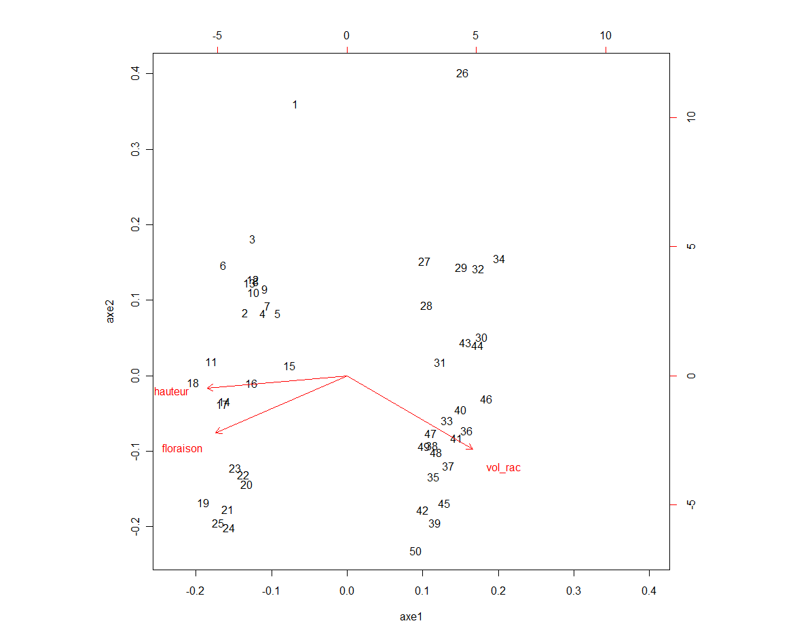

* Variabilité expliquée par l’analyse multivariée:

|  |  |  |  |
| --- | --- | --- | --- |
|  | Axe1 | Axe2 | Axe3 |
| Proportion of Variance | 0.82 | 0.137 | 0.0425 |
| Cumulative Proportion | 0.82 | 0.958 | 1.0000 |

1. Comment s’appelle cette analyse multivariée ? Quel est son but ?

Il s'agit de l'ACP (analyse en composantes principales). Il s'agit de visualiser la dépendance entre plusieurs variables (généralement supérieur à 2) dans un graphique en 2 (ou 3) dimension.

A partir d’un nuage de points, les données vont être compressées sur des axes représentant les variables. La représentation de ces données compressées va permettre un visualisation des individus isolés.

1. A quoi correspond le coefficient de corrélation entre deux variables quantitatives?

Le coefficient de corrélation mesuer la corrélation entre 2 variables. Il est compris entre -1 et 1. S'il est supérieur à 0,7(je crois que ça c’est r au carré), les 2 variables sont dites corrélées positivement (quand l'une augmente, l'autre augmente). S'il est inférieur à -0,7, les 2 variables sont dites corrélées négativement (quand l'une augmente, l'autre diminue proportionnellement). S'il est inférieur à 0,7 et supérieur à -0,7, on dit que les 2 variables ne sont pas corrélées.

Perso : 2 variables avec un coeff de 1 sont corrélé positivement, -1 négativement. Cela signifie qu’une variable peut permettre de prédire la seconde. Une seule des deux variables est porteuse d’information. Lorsque le coeff = 0 les variables ne sont pas corrélés.

Le coeff correspond donc à la portion d’information portée en commun par les deux variables.

1. Interprétez les corrélations éventuelles entre ces 3 phénotypes, à partir de la matrice des corrélations. Comment ces corrélations se traduisent-elles sur le biplot ?

La corrélation entre âge_floraison et hauteur_adulte est égale à 0,82, ces 2 variables sont donc corrélées positivement. Sur le biplot, les 2 flèches apparaîssent donc proches

La corrélation entre volume_racinaire et hauteur_adulte est égale à -0,67, soit environ -0,7, ces 2 variables sont donc corrélées négativement. Sur le biplot, elles apparaîssent dans un sens plutôt opposé.

La corrélation entre volume_racinaire et âge_floraison est égal à -0,60, c'est 2 variables ne sont donc pas corrélées significativement. Les 2 flèches n'apparaîssent ni dans le même sens, ni dans un sens clairement opposé sur le biplot. Ok mais je le formule différament

1. Interprétez le plot des individus sur le biplot. Entourez les groupes d’individus identifiés.

On retrouve 2 groupes d'individus, et 2 individus à part. Le groupe de gauche est un groupe d'individus à l'âge de floraison et à la hauteur adulte élevés, mais au volume racinaire faible. À l'inverse, le groupe de gauche est un groupe d'individus à l'âge de floraison et la hauteur adulte faible mais au volume racinaire élevé.

1. Quel pourcentage de variabilité des données est expliqué par l’axe 1 ? l’axe 2 ? le biplot ?

Axe 1 : 82 %

Axe 2 : 13,7 %

Biplot : 95,8 %

Donc la très large majorité de la variabilité est expliquée par ce biplot, ce qui nous permet de faire plutôt confiance aux résultats.

1. A partir de ces analyses, dégagez une interprétation biologique.

D'après les résultats, ces plantes peuvent développer 2 stratégies :

- Soit elles développent leurs racine, mais au détriment de la hauteur de la plante.

- Soit elles développent moins leurs racines et ont alors une hauteur plus grande.

Une plante ne peut pas avoir à la fois un volume racinaire important et une taille important, on peut penser que ce serait trop coûteux pour la plante.

Oui et une certaine hauteur doit induire la floraison ou inversement.

**Problème 3**

# Les champignons filamenteux du genre *Trichoderma* sont utilisés dans de nombreuses applications industrielles. Le génome de *T. reesei* a été séquencé en 2008, et il se caractérise par une richesse en gène codant des cellulases. Ces enzymes sont actuellement utilisées dans l’industrie verte pour dégrader la cellulose végétale afin d’obtenir des sucres simples facilement transformables en biocarburant de type « bioéthanol ». *T. harzanium* est quant à lui un mycoparasite, utilisé en lutte biologique dans le monde agricole, notamment pour limiter le développement de certaines maladies fongiques racinaires, et ainsi protéger les végétaux. On se propose ici de mieux comprendre les mécanismes mis en place par *T. harzanium* dans ces processus, notamment via une approche transcriptomique et une validation fonctionnelle de certains gènes candidats.

1. Rappeler les différentes étapes lors d’une analyse de transcriptome depuis l’extraction des ARNm jusqu’à l’identification de liste(s) de gènes d’intérêt.
2. Extraction des ARNm
3. Réverse transcription et amplification
4. Marquage (différent en fonction des echantillons)
5. Hybridation sur puce puis lavage
6. Scan
7. Acquisition
8. Normalisation et filtrage
9. Analyse et interprétation (identification des gènes différentiellement exprimé et des gènes co-exprimés)
10. Pourquoi est-il préférable de disposer du génome complet d’un organisme afin de concevoir une puce d’expression ? En l’absence de cette information, à partir de quelles séquences pourrait-on concevoir la puce ? Une technologie récente pourrait bientôt remplacer les microarrays, laquelle ?

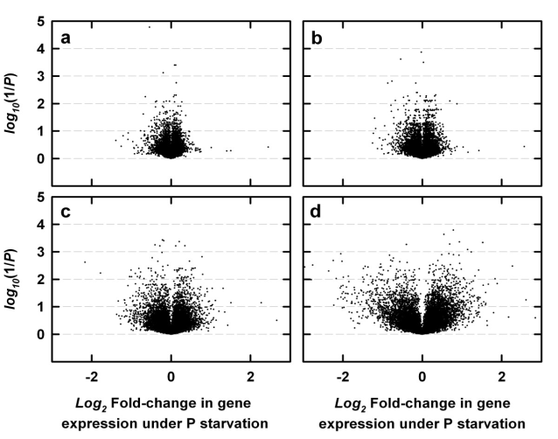

Fig. 1. Volcano plot.

log2 FoldChange

-log10 *p-value*

Nécessité d’avoir je génome entièrement séquencé pour créer la puce sur laquelle vont s’hybrider les ARNm.

A partir ARNm de chaque échantillon (pour être sur de tous les avoirs).

RNA seq, le séquençage d’ARNm grâce au développement des outils de séquençage

1. Un exemple de volcano plot est donné en figure 1. Expliquer le principe du tracé de ce graphe et indiquer (directement sur le sujet) les gènes différentiellement exprimés (au moins 4 fois) pour un seuil de 1%.

En abscisse on a la variation d’expression (en log base2) et en ordonnée la p-value. Donc les éléments 4 fois plus exprimé se situe avant -2 ou après 2 (log(4)/log(2) =2) et au-dessus de 1 la sur l’axe verticale. Les régions concernées sont représenté en jaune sur la figure.

Des expériences de transcriptome ont été effectuées afin d’identifier des gènes impliqués dans les processus d’interaction de *T. harzanium* avec la plante et avec d’autres champignons. Pour cela des réplicats techniques et biologiques de différentes conditions expérimentales ont été réalisés afin d’identifier les gènes différentiellement exprimés en présence de glucose (MS-G), de chitine (MS-Ch) pour simuler la présence d’autres champignons, et de plants de tomate (MS-P) par rapport à un milieu de culture basal (référence). Les résultats de l’analyse différentielle sont synthétisés en figure 2.

1. Quelle est la différence entre réplicat biologique et technique ?

Les réplicats biologiques sont fait sur des échantillons différents qui ont subi les mêmes traitements en parallèle. On observe alors une variabilité naturelle (par exemple : de réaction entre différentes cellules )



***Fig. 2.*** *Diagramme de Venn représentant les**gènes différentiellement exprimés spécifiques ou communs aux différents milieux de culture.*

Les réplicats techniques sont quant à eux fait sur un même échantillon, dans ce cas on observe la variabilité due au bruit expérimental.

1. Rappeler le principe de la représentation par un diagramme de Venn, puis, à partir de la figure 2, donner le nombre de gènes différentiellement exprimés spécifiquement en présence de chitine ? Combien sont communs au milieu chitine et au milieu glucose ?

Un diagramme de Venn est une représentation des données en ensemble et sous-ensemble commun. Des données appartenant à plusieurs ensembles seront indiquées dans les régions communes à ces ensembles. Ici dans les zones ou se superposent les cercles. Chaque cercle représente un milieu et les valeurs correspondent aux nombres de gènes exprimées dans ce milieu. Par exemple les gènes qui se sont spécifiquement exprimé dans le milieu contenant de la chitine s’élève à 45, mais en tout dans le milieu chitine on a dénombré 254 gènes exprimés (45+66+61+82), et on dénombre 143 gènes commun au milieu chitine et glucose(82+61).

A partir des données d’expression des gènes identifiés à l’étape précédente, on a regroupé les données par profils d’expression de gène et par réplicat biologique (figure 3).

1. Comment s’appelle la méthode utilisée pour regrouper les profils d’expression similaires ? Proposer un titre pour la figure 3.

Pour regrouper des profils d’expression on peut utiliser une des méthodes de clustering tel que le k-means.

Titre : Profils d’expression des gènes de *T. harzanium*  regroupé en fonction de leur niveau de co-expression analysé par puce microarray. (titre tiré de la publi lien : <http://www.ncbi.nlm.nih.gov/pmc/articles/PMC2768740/figure/F3/>)

1. Proposer un découpage (directement sur le sujet) en ensembles de gènes co-exprimés sur la figure 3 et associer à chacun de ces ensembles certaines conditions expérimentales.

Région encadré en bleu : Les gènes sont sous - exprimé en présence de glucose

Région verte : Les gènes sont très fortement exprimé en présence de « pied de tomate »



***Fig. 3.*** Titre à proposer

Région orange : Les gènes sont fortement exprimé en présence de glucose

Un de ces ensembles de gènes a été caractérisé (surreprésentation) en termes de la Gene Ontology. Les meilleurs résultats triés par *p-valeurs* croissantes sont présentés dans le tableau ci dessous.

1. Pourquoi a-t-on besoin de faire un ajustement des *p-valeurs* ? Combien de termes sont significatifs pour un seuil à 0.01 ? à 0.05 ? Encadrer sur le sujet les termes qui sont significatifs à 1%.

Le FDR est déﬁni comme l’espérance du taux de faux positif, en multipliant le nombre de test réalisé on multiplie de la même façon le taux de faux positifs. On ajuste la p-valeur pour diminuer le risque d’erruer alpha de premier ordre. (Pas certaine de sa réponse : Les 8 premiers gènes en partant du haut sont significatif à 1% et les 4 suivant à 5%)

|  |  |  |
| --- | --- | --- |
| **GO Description** | **p-value** | **adjusted  p-value (FDR)** |
| protein amino acid phosphorylation | 4.160e-12 | 7.905e-11 |
| signal transduction | 1.244e-11 | 1.182e-10 |
| protein kinase cascade | 3.548e-10 | 2.247e-09 |
| MAPKKK cascade during osmolarity sensing | 1.882e-09 | 8.942e-09 |
| protein modification | 1.687e-08 | 6.411e-08 |
| cell surface receptor linked signal transduction | 2.418e-08 | 7.657e-08 |
| signal transduction during filamentous growth | 6.888e-05 | 0.001869 |
| response to chemical stimulus | 0.0001588 | 0.003773 |
| negative regulation of biological process | 0.0008200 | 0.01558 |
| positive regulation of biological process | 0.001357 | 0.02149 |
| protein amino acid dephosphorylation | 0.001688 | 0.02467 |
| invasive growth (sensu Saccharomyces) | 0.003100 | 0.04208 |
| response to osmotic stress | 0.005964 | 0.07554 |
| development | 0.009007 | 0.1069 |
| regulation of cellular physiological process | 0.009952 | 0.1112 |